注明：本纲要资料来源于中外各大律所官网的研究报告/公众号

1. 收购&兼并/Merger & Acquisition
2. 吸收合并 A+B = A
3. 新设合并 A+B = C
4. 境外资金进入
5. 《外商投资法》2020/1/1开始施行
6. “外商投资”的范围：

* 总框架：

1. 外国投资者在中国境内的投资包括股权投资、合并、收购、投资新建项目，参见《外商投资法司法解释》第1条

* 准入行业具体规定：【指导目录 + 鼓励目录 – 负面清单】[1]

1. 《外商投资产业指导目录（2017年版）》 – 仍然有效
2. 《鼓励外商投资产业目录（2019年版）》 – 代替了2017版的鼓励目录，仍为配合2017版的指导目录使用，列出了鼓励外商投资的行业领域
3. 《中西部地区外商投资优势产业目录（2017年版）》- 收录了未能列入指导目录、但能发挥地区优势的行业，适用鼓励类政策。
4. 《外商投资准入特别管理措施（负面清单）（2020年版）》（Special Administrative Measures (Negative List) for the Access of Foreign Investment (2020 Edition)）
5. 《自由贸易试验区外商投资准入特别管理措施（负面清单）（2019年版）》

* 重点行业
  + 证券业：2020年版特别管理措施已取消了2019年版对证券公司、基金管理公司、期货公司、人身险公司的外资持股比例不得超过51%的限制，符合给予外资“准入前国民待遇”的外商投资法立法原则。
* 实践中港澳台的投资参照《外商投资法》进行

1. 在我国的外商投资企业形式：作为公司法人/合伙企业
2. 投资合同的效力：
   1. 投资准入制度：投资准入阶段给予国民待遇+负面清单（禁止投资领域/限制投资领域）
3. 投资保护：投资收益可以人民币或外币自由汇入、汇出
4. 投资依法需要取得许可的行业的，行政机构将按照和内资一致的条件和程序审核其许可申请
5. 投资信息需通过企业登记系统+企业信用信息公示系统向商务主管部门报送
6. 2020/1/1之后5年内可以保留本法施行前的原企业组织形式，即5年后需一律按照《公司法》、《合伙企业法》变更为公司/合伙企业
7. 《外商投资行业指导目录》- 严格限制境外资金投资的准入行业
8. 2006年8月商务部等6部委联合发布《关于外国投资者并购境内企业的规定》
9. 外商投资企业的融资方式：依法在境内公开发行股票、发行债券
10. IPO
11. 首次发行内容
12. 发行股票
13. 发行债券
14. 发行CDR（Chinese Depository Receipt, 中国式存托凭证）
15. 分拆上市（Spin-off）
16. 香港上市公司分拆业务赴境内A股上市
17. 内地A股公司分拆业务赴香港上市
18. Spin-off guide 参考Wachtell
19. 境内/境外上市综述
20. 境内A股挂牌/上市（包括创业板/新三板/科创板）
21. 普通内资企业
22. 红筹股
23. 中外合资 – 外资机构或个人进行外币投资内资企业，投资后企业性质转变为中外合资企业，随后在境内A股上市
24. H股 – 在香港上市

* H股公司 - 概念：在境内注册并并获中国证监会批准赴港上市、以港币或其他货币认购及买卖的公司
* 内地国企/民企赴香港上市

1. B股 –
2. N股 – 在美股上市
3. S股 – 在新加坡上市
4. 债券的发行
5. 债券的承销
6. 通过何种架构上市
7. 内资架构
8. 中外合资架构
9. H/S/N股架构
10. 红筹架构
11. 红筹公司 – 概念：由内地企业控制/主体业务在境内、在境外注册、在境外（包括港澳台）上市的公司。严格意义上的红筹股指国企，部分民企也可称为红筹股
12. 红筹架构 – 境内公司将主体资产转移至境外注册的离岸公司，实现海外上市融资目的，是跨境私募和海外上市的首选架构[2]。
13. 红筹企业可在上交所科创板A股上市，发行CDR，回笼资金，减少海外上市造成的资金流失。
14. VIE架构（Variable Interest Entry 可变利益实体）见下图
15. 交易架构：
16. 境内经营主体的实际控制人在BVI（The British Virgin Islands, 英属维京群岛）设立特殊目的公司（SPV/Special Purpose Vehicle）。实际控制人通过100%控股的BVI公司持有境外上市主体的股权。未来上市主体产生分红或实际控制人出售股票时，其收入可以通过进入BVI公司达到避税或延缓缴税的作用。
17. BVI公司在开曼群岛设立SPV，即为境外上市的主体。虽然注册在BVI和开曼的公司均可以在境外挂牌上市，但考虑到BVI公司透明度较低不易被接受，上市主体一般选择在开曼注册。实际控制人设立的BVI公司、VC、PE等战略投资者及其他股东构成了境外上市主体的股权结构。出于外汇汇入、避税、隐匿股东等目的，VC、PE基金或其他股东有时也会通过设立BVI公司间接持有开曼公司的股权。
18. 开曼公司在香港设立SPV。其主要目的是在未来境内公司向股东分红时，可以享受大陆和香港的税收优惠政策。
19. 香港公司在境内设立外商独资企业（WFOE/Wholly Foreign Owned Enterprise）
20. WFOE与境内经营实体公司签订一系列协议使境外上市主体达到获得境内经营实体的实际控制权和权益，以及合并境内经营主体会计报表的目的
21. 优势：通过合法手段规避对境外资金投资的准入行业的限制，包括审批流程等
22. 监管重点：
23. 《开曼经济实质法》2018

* 开曼BVI架构

1. 《外商投资法》2020 – 目前未对VIE架构有明确限制

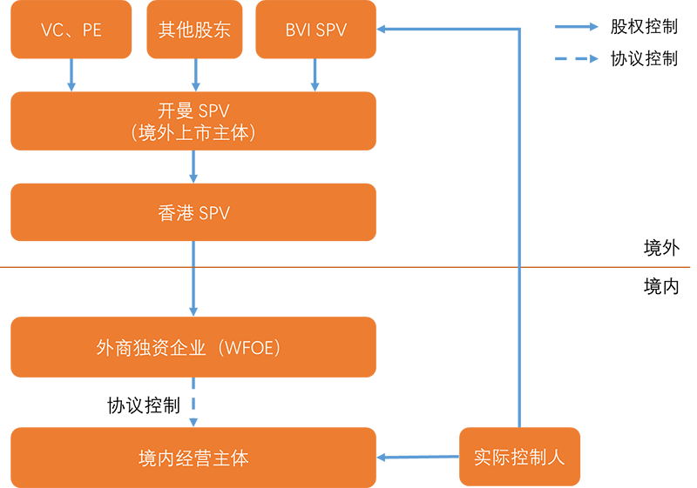



1. 证券法
2. 金融资本部门/证券投资
3. 资产证券化/融资工具

* 资产支持证券/ABS (Asset-backed Securities)

1. 境外投资者如何投资境内证券市场
2. 发行沪港通/深港通
3. 发行债券通[3]
4. 债券通的适格投资者
5. 债券通的监管框架
6. 债券通的法律性质：融资租赁债权类债券
7. 金融衍生品性质:资产支持证券/资产证券化产品
8. 产品结构
9. 法律风险（分类讨论）
10. 传统的资产证券化产品
11. 以融资租赁债权作为基础资产设立的债券通
    * 融资租赁债权的定性
    * 租赁物所有权归属
    * 破产隔离
    * S&P Global Ratings的评级
12. QDII & QFII[4] (2020/6起新增变化)
13. QFII (The Qualified Foreign Institutional Investor):
14. 允许合格的境外投资者使用境外外汇资金投资境内证券市场
15. RQFII (The Renminbi Qualified Foreign Institutional Investor)：
16. 允许合格的境外投资者使用境外人民币资金投资境内证券市场。It allows licensed foreign investors who hold the RQFII quota to invest directly in Mainland China’s bond and equity markets
17. 目前法规：《境外机构投资者境内证券期货投资资金管理规定》（中国人民银行、国家外汇管理局公告[2020]第2号）
18. 监管部门：证监会/央行/外管局
19. 投资范围：股票/债券/权证/在银行间债券交易市场的固定收益产品/证券投资基金/股指期货
20. 资金来源
21. 《新规》生效后，允许自主选择汇入币种开展投资
22. 取消投资额度限制
23. 简化资金汇出
24. 扩大可交易的衍生品种类
25. 沪港通/深港通/债券通/QDII & QFII：均无投资额度限制

* 境外机构投资者不再需要向外管局备案或批准来获得投资额度。取而代之的是，在取得证监会颁发的经营证券期货业务许可证之后，只需要委托托管人向外管局申请办理业务登记，即可开立用于跨境投资交易的托管账户。
* 长期以来，境外机构投资者向第三方转让或转卖投资额度都是被禁止的。尽管投资额度限制已经被取消且《新规》并未提及投资额度的限制性规定，但我们理解，境外机构投资者仍应保留其对于投资决策的控制权，不能简单将QFII/RQFII作为通道，向其客户提供非全权委托性质的投资管理服务。

1. 境内投资者如何投资境外证券市场
2. QDII (The Qualified Domestic Institutional Investor)
3. 主要内容：允许合格的境内机构投资者进行境外证券投资
4. 审批制
5. 四类主要机构：
6. RQDII (The (Renminbi) Qualified Domestic Institutional Investor)
7. 主要内容: 指以人民币开展境外证券投资的境内金融机构. It permits qualified RQDIIs to invest in overseas RMB denominated products using their own RMB funds or RMB funds raised from the PRC institutional or individual investors
8. RQDII无额度限制，目前实行报备制：Unlike the QDII regime, RQDIIs are generally not subject to approval from the State Administration of Foreign Exchange (**SAFE，国家外汇管理局**) for obtaining any foreign exchange quota. Qualified RQDIIs may invest as much RMB funds as they are able to raise from domestic investors, provided that the amount of funds is within the maximum amount reported to or approved by the regulatory authorities.
9. 央行对RQDII开展境外投资公布了新标准：
10. QDLP (The Qualified Domestic Limited Partner)

* 指允许注册于海外，并且投资于海外市场的基金管理人在通过资格审批、额度审批和其外汇资金的监管程序后，在境内设立主体向境内的投资者募集人民币资金，在获得的额度内将人民币兑换为外币投资于海外市场基金产品。

1. Anti-Money Laundering Compliance (AML regulations)

* Global
* Regulators by location:
  + Global: Financial Action Task Force (FATF)
    - – Intergovernmental organization with 36 member states. Primary function is to set global standards for AML compliance and CTF regulations (Combatting the Financing of Terrorism). To comply with FATF regulations, member states and their financial institutions should:
      * Implement Know Your Customer (KYC) ID verification measures.
      * Perform FATF recommended due diligence measures.
      * Maintain suitable records of high-risk clients.
      * Regularly monitor accounts for suspicious financial activity and report that activity to the appropriate national authority.
      * Enforce effective sanctions against legal persons and obliged entities that fail to comply with FATF regulations.
  + Mainland China: China Banking and Insurance Regulatory Commission (CBRC)
  + HK: Hong Kong Monetary Authority (HKMA)
  + USA: The Office of the Comptroller of the Currency (OCC)
    - The Bank Secrecy Act (BSA) – primary anti-money laundering regulation, administered by the Financial Crimes Enforcement Network (FinCEN)
  + Europe: The European Banking Authority (EBA)
  + UK: Financial Conduct Authority (FCA)

1. 私募基金/资产管理
2. 不动产投资信托基金（REITs）
3. 法律形式
4. 发行上市
5. 税收优惠
6. 保险资金投资信托基金
7. 资产支持债券（ABS/Asset-backed Securities）

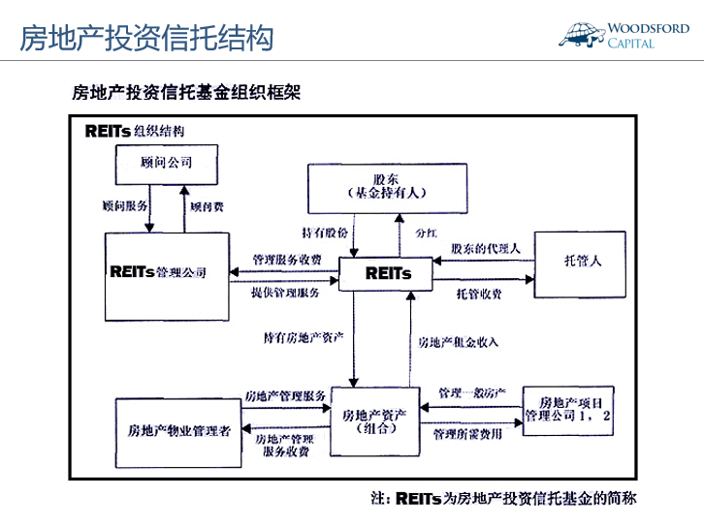

1. 国际贸易
2. 联合国国际货物销售合同公约
3. 海外反腐败法/FCPA (The Foreign Corrupt Practices Act)

* A U.S. statute that prohibits firms and individuals from paying bribes to foreign officials to further business deals. SEC and DOJ are responsible for enforcing the FCPA

1. <http://www.scio.gov.cn/xwfbh/gbwxwfbh/xwfbh/fzggw/Document/1658343/1658343.htm>

   来自发改委答记者问
2. 红筹架构相较于境内企业直接向境外交易所申请挂牌上市的优势在于，通过境外控股公司挂牌上市的模式，境内的经营主体可以避免外商投资产业限制、股权流通性限制、两地双重审批和流程、公司法、证券法等法律法规和会计规则衔接等复杂因素。
3. <https://www.chinalawinsight.com/2017/07/articles/global-network/11594/>
4. <https://www.chinalawinsight.com/2020/07/articles/uncategorized/%E5%A2%83%E5%A4%96%E6%9C%BA%E6%9E%84%E6%8A%95%E8%B5%84%E8%80%85%EF%BC%88qfii-rqfii%EF%BC%89%E6%94%BF%E7%AD%96%E7%9A%84%E6%9C%80%E6%96%B0%E5%BC%80%E6%94%BE/>